Os anfibios
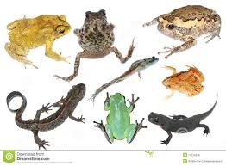

Unha vez visto o vídeo dos anfibios, contesta as seguintes preguntas:

- Completa coas características dos anfibios:
Os anfibios teñen a pel ___________ e __________. A maioría teñen __________ patas. Os anfibios son ______________ é dicir reprodúcense por ___________. Cando nacen viven na ____________ e chámanse _____________. Nas primeiras etapas respiran por _______________, cando medran e son adultos respiran a través dos _____________. Poden captar osíxeno a través da ___________.
En canto a alimentación, os anfibios son _________________ nas primeiras etapas. Cando medran a maioría son ________________.

- Por que a lingua dos anfibios é longa e pegañenta?
______________________________________________________________________________________________________________________________________________________

- Explica en que consiste a metamorfose?
____________________________________________________________________________________________________________________________________________________________________________________________________

- Escribe o nome de tres anfibios.
_________________________________________________

